Mojoj domovini
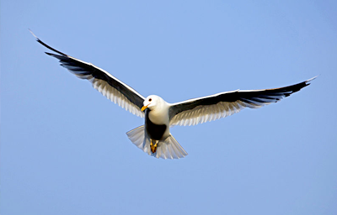
O, divna ptico, raširenih krila
preko Velebita letiš
i Dalmacije se sjetiš.
Letiš od mora
pa do Zagorja.

O, divna ptico, raširenih krila
Putove rijeka pratiš,
a u Slavoniji bogatoj i ravnoj svoje srce ostaviš.

Petra Čorak, 5.a

